步步高Oracle MOM系统实施项目

客户化功能设计
<合同 >

租赁合同

文档作者: <IBM>
创建日期: 2012/08/15
更新日期:
文档编号: <文档编号>
当前版本:

Title, Subject, Last Updated Date, Reference Number, and Version are marked by a Word Bookmark so that they can be easily reproduced in the header and footer of documents. When you change any of these values, be careful not to accidentally delete the bookmark. You can make bookmarks visible by selecting Tools->Options…View and checking the Bookmarks option in the Show region.

审批签字:
步步高项目经理
IBM项目经理
To add additional approval lines, press [Tab] from the last cell in the table above.
You can delete any elements of this cover page that you do not need for your document. For example, Copy Number is only required if this is a controlled document and you need to track each copy that you distribute.

文档控制

变更记录
3
日期 | 作者 | 版本 | 变更说明
2012-8-15 | IBM顾问 | V0.1 | 创建
2012-9-20 | 丁明惠、左拉 | V0.4 | 根据招商部意见修改

审阅

姓名 | 职位

分发

拷贝编号 | 姓名 | 位置/岗位
2
3
4
The copy numbers referenced above should be written into the Copy Number space on the cover of each distributed copy. If the document is not controlled, you can delete this table, the Note To Holders, and the Copy Number label from the cover page.

目录
文档控制 ii
表单详细描述 4
基本业务需求 4
基本规则 4
主要特性 4
供应商信息增强 4
合同查询界面 5
合同查询结果界面 8
合同新建/编辑界面 9
合同范围子界面 10
固定返利子界面 10
固定返利月份分摊子界面 11
配置界面 12
费用项配置 12
合同条款配置 12
自动程序 13
固定费用计算 13
固定返利重算程序 13
相关值列表 13
注意事项 14
遗留问题 14

To update the table of contents, put the cursor anywhere in the table and press [F9]. To change the number of levels displayed, select the menu option Insert->Index and Tables, make sure the Table of Contents tab is active, and change the Number of Levels to a new value.

表单详细描述
本部分描述了步步高MOM租赁合同管理的基本业务需求以及IBM咨询顾问的解决方案。

基本业务需求
步步高使用MOM合同完成的主要业务有：
- 合同的新签、续签、查看、编辑、复制、关闭
- 固定返利计算
- 固定返利重算

MOM系统无界面展示步步高业务中的合同，所以需要进行客户化。
使用部门：合同部、招商部。

基本规则
- 先创建一级供应商和二级供应商，再创建合同
- 合同取消证照管理，由单独的证照系统管理
- 固定返利计算未税金额，在放入统一结算平台的接口表时计算税额，票扣的固定费用和非物流费用的比例费用，费用税率默认为合同主营税率；比例费用中的物流费用不默认合同主营税率，取费用表税率；交现/帐扣的固定费用，费用税率默认为费用本身维护的费用税率（如果没税，则在进行费用项配置时设置税率为0）

主要特性

供应商信息增强
说明：开发单独界面维护供应商信息，放入MOM中供应商和供应商site的选项里面
详见供应商功能设计文档
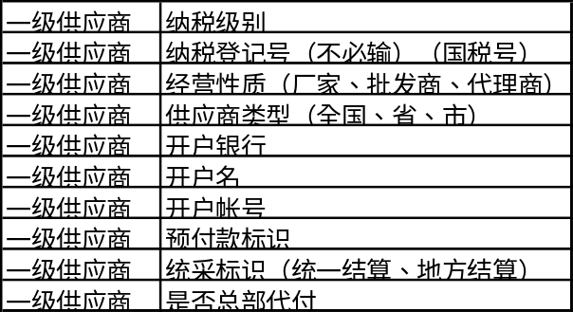
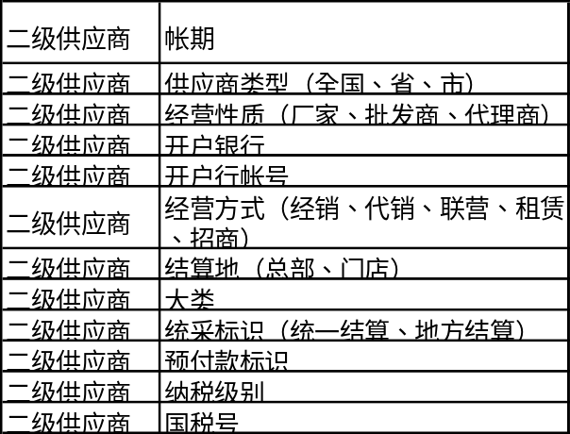
结算方式、支付方式使用标准字段
需确认一级、二级供应商信息，如果财务需要的供应商信息采购在创建供应商时可以确认，需要增加

- 供应商级别：值列表
- 供应商类型：值列表
- 开户银行：文本框，用户手工输入，不必输
- 开户行帐号：文本框，用户手工输入，不必输
- 经营方式：值列表
- 结算地：值列表
- 大类：LOV；显示有效的大类编码和名称

合同查询界面
说明：合同功能入口

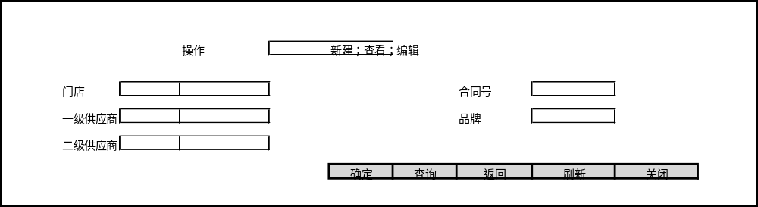

主界面逻辑说明
  - 下拉框控制
操作下拉框 | 说明
新签 | 选择新签，按钮确定和关闭激活，其余按钮和筛选条件灰掉；点击确定以后打开合同新建/编辑界面
续签 | 选择续签，激活查询、刷新、关闭按钮，灰掉确定和返回按钮，激活查询条件；点击查询以后根据查询打开合同查询结果界面，仅显示已审批的合同信息；根据选择的合同进行续签，合同号不变，升级版本，信息可修改
查看 | 选择查看，激活查询、刷新、关闭按钮，灰掉确定和返回按钮，激活查询条件；点击查询以后根据查询条件打开合同查询结果界面
编辑 | 选择编辑，激活查询、刷新、关闭按钮，灰掉确定和返回按钮，激活查询条件；点击查询以后根据查询条件打开合同查询结果界面；根据选择的结果打开合同新建/编辑界面；已提交状态的合同不能进行修改，已审批的合同只能进行关闭，如需更改，则使用续签功能
复制 | 选择复制，激活查询、刷新、关闭按钮，灰掉确定和返回按钮，激活查询条件；点击查询以后根据查询条件打开合同查询结果界面；根据选择的结果进行合同复制，生成新的合同号
- 门店：LOV；显示所有有效的门店编码和名称
- 二级供应商：LOV；显示所有有效的供应商地点编号和名称，如果选择了一级供应商，则显示一级供应商关联的二级供应商；取自供应商表；选择编号以后自动带出名称
- 合同编号：下拉列表；显示所有有效的合同编号、供应商地点编号、供应商地点名称、合同生效日期、合同截至日期；取自合同主表
- 品牌：值列表

合同续签逻辑
合同续签业务发起来源：
- 返利条款变更（年中谈定合同）：改变返利条款，返利重算，详见合同续签逻辑

合同续签逻辑：

- 复制合同信息
复制关键信息，状态为新建，用户可以进行更改；合同号不变，升级合同版本；生成新的返利，关联合同号和新的版本号；
固定返利的有效期为下一个collect date到上一个返利的last collect date；
- 升级版本的合同审批后（要求当开票周期审批完续签的合同），自动修改上个版本的固定返利的last collect date为本次collect date；
- 固定返利重计算
固定返利：根据续签根据合同号，找到最新版本和最初版本关联的返利，根据最新版本合同的创建日期、最初版本关联的first collect date和最新版本的first collect date，进行返利重算，差值算入本次计算周期的返利收入，按计算周期计算差值。重算程序需要在返利计算程序以后运行。

合同续签处理：
- 设计续签合同临时表，续签合同审批完成则把续签合同相关信息放入此表，每天自动计划的自动程序检查此表，符合重算条件则进行重算，续签合同重算完成以后，则删掉相应的续签合同信息
- 固定返利：最新版合同关联的返利的first collect date等于系统日期，重算

合同续签与固定返利重算举例说明：
2012年1月1日复制成的与供应商A的合同：
合同号 | 合同年份 | 生效月份 | 截至月份 | 版本
1002 | 2012 | 1 | 12 | V0.1
返利：
返利号 | 关联合同号 | 合同版本 | First collect date | Last collect date | 创建时间
1002-3 | 1002 | V0.1 | 2012.1.1 | 2012.12.1 | 2012.1.1
2012年6月15日经过和供应商谈判，进行合同续签：
合同号 | 合同年份 | 生效月份 | 截至月份 | 版本
1002 | 2012 | 1 | 12 | V0.2
返利：
返利号 | 关联合同号 | 合同版本 | First collect date | Last collect date | 创建时间
1002-4 | 1002 | V0.2 | 2012.7.1 | 2012.12.1 | 2012.6.15
V0.2版本的合同审批后，自动修改上个版本的合同关联的返利结束日期为本此的collect date
返利：
返利号 | 关联合同号 | 合同版本 | First collect date | Last collect date | 创建时间
1002-3 | 1002 | V0.1 | 2012.1.1 | 2012.6.1 | 2012.1.1
6.1计算返利1002-1的返利，加上前五个月的返利，结果如下：
机构 | 月 | 返利金额
门店A | 1 | 100
配送中心 | 1 | 1000
门店A | 2 | 200
配送中心 | 2 | 2000
门店A | 3 | 100
配送中心 | 3 | 1000
门店A | 4 | 200
配送中心 | 4 | 2000
门店A | 5 | 100
配送中心 | 5 | 1000
门店A | 6 | 200
配送中心 | 6 | 2000
根据续签合同的创建时间（下一个collect date）并根据1002-3的有效期开始日期和1002-4的有效期开始日期，利用1002-4的返利条款对1-6月的交易进行返利重算，结果如下
机构 | 月 | 原返利金额 | 现返利金额 | 差异
门店A | 1 | 100 | 150 | 50
配送中心 | 1 | 1000 | 1500 | 500
门店A | 2 | 200 | 180 | -20
配送中心 | 2 | 2000 | 1900 | -100
门店A | 3 | 100 | 150 | 50
配送中心 | 3 | 1000 | 1500 | 500
门店A | 4 | 200 | 300 | 100
配送中心 | 4 | 2000 | 3000 | 1000
门店A | 5 | 100 | 150 | 50
配送中心 | 5 | 1000 | 1500 | 500
门店A | 6 | 200 | 300 | 100
配送中心 | 6 | 2000 | 3000 | 1000

合同查询结果界面
说明：合同查询结果展现界面
● 根据合同查询条件，筛选出符合条件的合同信息，把相应字段显示在查询结果界面
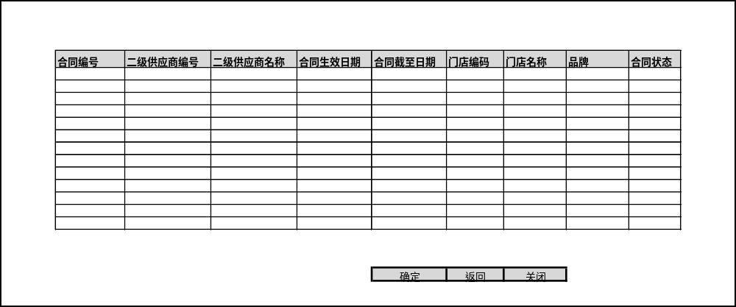

数据排序规则
按创建时间倒序排列

合同新建/编辑界面
说明：合同新建/编辑
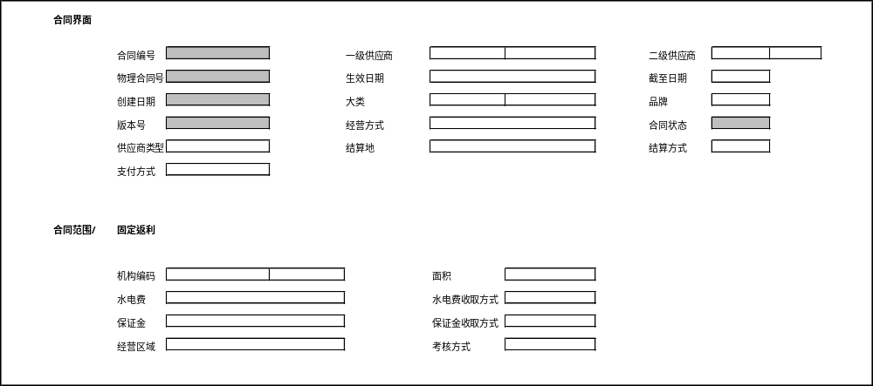
- 合同编号：不可输入，自动生成；10位；前两位是年份，后面四位是大类编号，后面跟四位流水号
- 一级供应商：LOV，显示有效的一级供应商编码、名称
- 二级供应商编号和名称：LOV；显示有效的关联已选择的一级供应商的二级供应商编号、名称、大类
- 合同状态：值列表；不可输入，自动生成；新建（输入）、已提交、已审批、关闭；合同初始状态为新建，新建状态下可以对任何字段进行修改；提交以后状态为已提交，此状态下的合同不允许修改；合同审批以后状态为已审批，已审批的合同只能进行关闭；合同关闭以后状态为关闭
- 生效日期：日历
- 截止日期：日历
- 物理合同号：审批时输入物理合同号，默认和合同编号一样，可以修改
- 大类：默认供应商关联的大类
- 品牌：值列表
- 经营方式：默认供应商关联的经营方式
- 创建日期：系统自动默认
- 版本号：系统自动生成，初始版本为V0，续签后产生新的版本号，递增1
- 供应商类型：默认自供应商
- 结算方式：默认自供应商
- 支付方式：默认自供应商
- 结算地：默认自供应商

合同范围子界面
说明：合同范围维护
- 机构编码/名称：LOV，参考标准界面item添加item/location逻辑
- 水电费：文本框，用户手工输入
- 水电费收取方式：值列表，默认为现金
- 保证金：文本框，用户手工输入
- 保证金收取方式：值列表，默认为现金
- 面积：文本框，用户手工输入
- 商品税率：值列表
- 考核方式：值列表，默认为月度
- 经营区域：值列表，默认为场外

固定返利子界面
说明：固定返利信息维护界面
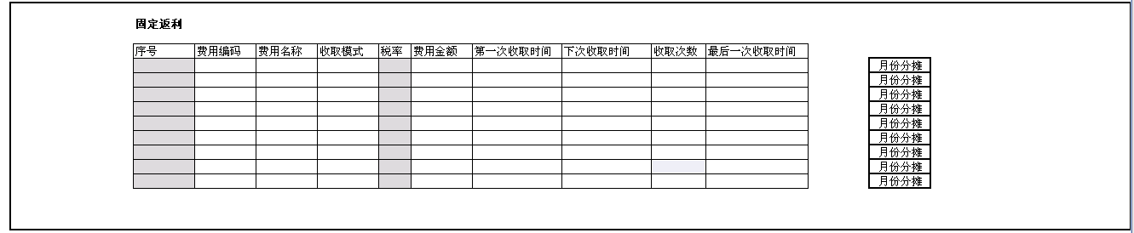
- 序号：系统自动默认，顺序号
- 费用编码：LOV，取自费用配置表，只能选择按月生成（费用项生成方式）费用项，默认招商合同关联的固定返利费用项
- 费用名称：根据选择的费用自动默认
- 收取模式：根据选择的费用自动默认（账扣属性（账扣/交现）），如果费用配置表中、票扣属性（可票扣/不可票扣）为可票扣，则可更改，如果为不可票扣，则不可更改
- 税率：根据费用项字段是否根据合同主营税率进行更新，如果需要，则系统自动更新费用项税率为合同主营税率，如果不需要，则默认费用项本身的税率
- 费用金额：月份分摊金额的总和
- 第一次收取时间：合同审批后默认为审批日期；如果合同审批时间与合同生效时间不同，则默认合同生效开始时间
- 下一次收取时间：根据费用项的生成方式及合同的生效月份和截至月份，默认为下一个周期（月、季度、半年、一年）的第一天
- 收取次数：根据第一次收取时间、费用的生成方式、最后一次收取时间，自动默认
- 最后一次收取时间：根据合同的截至月份，默认为截至月份的第一天

固定返利月份分摊子界面
说明：固定返利按月份分摊维护界面
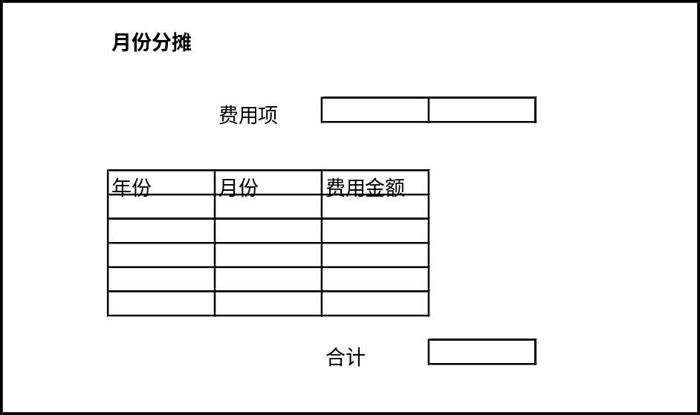
- 费用项：默认从固定返利带过来的费用项编码和名称
- 年份、月份：自动默认为起止时间的月份
- 费用金额：文本框，手工输入
- 合计：各行费用的总和，校验是否等于固定返利子界面关联费用项的总额
Examples of business objects which are traditional candidates for data clean-up are customers, vendors, and bills of material. Refer to the Conversion process chapter in the AIM Process and Task Reference for additional information regarding data clean-up and normalization.

配置界面

费用项配置
费用项配置界面：费用代码、费用名称、税率、生成方式（月、季度、半年、年）、账扣属性（账扣/交现）、票扣属性（可票扣/不可票扣）、非票扣核算科目、票扣核算科目、收入类型（合同内、合同外）、合同类型（招商、租赁、经销&代销、联营）、是否启用

合同条款配置
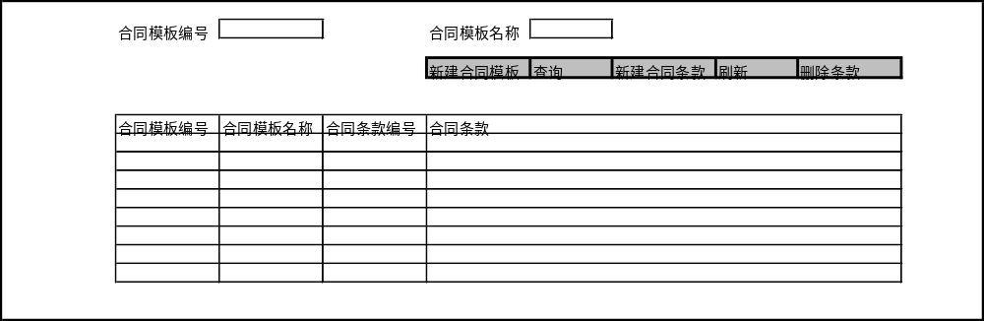

Examples of business objects which are traditional candidates for data clean-up are customers, vendors, and bills of material. Refer to the Conversion process chapter in the AIM Process and Task Reference for additional information regarding data clean-up and normalization.

自动程序

固定费用计算
- 根据收取时间计算
- 运行时间：00：10运行

固定返利重算程序
- 每天运行，满足条件则重算
- 运行时间：1：00运行

相关值列表
- 供应商级别：全国、本地
- 供应商类型：厂家、代理商
- 结算地：总部、机构
- 经营方式：经销、代销、联营、租赁、招商
- 合同状态：新建、已提交、已审批、关闭
- 品牌：详见数据收集表
- 判断值列表：是，否
- 主营税率：17%、13%、0%、14.94%
- 证照值列表：证件编号、证件名称（详见数据收集表，加入身份证）
- 合同证照提供方式：复印件等，详见数据收集表
- 费用收取方式：现金等
- 考核方式值列表：月度、半年度、年度

注意事项

遗留问题
- 合同续签时复制合同，复制哪些关键信息
复制供应商信息、合同头信息
- 代收银的情况需要签什么合同？租赁合同还是联营合同？

